1. Подготовить проект к работе:
1.1. Создать папку store-server
1.3. Создать проект store (в папке store-server должно быть виртуальное окружение venv
и сам проект store)

2. Запустить сервер и убедиться, что все работает

3. Создать приложение products
./manage.py startapp products

4. Разместить шаблоны и статические файлы в соответствующих папках.
создать папку template/products в ней хронятся файлы HTML.

Настроить проект – файл settings.py
В INSTALLED_APPS добавить приложение 'products'
В TEMPLATES добавить путь к шаблонам [os.path.join(BASE_DIR,'products/template/products')]
в файлах проекта создать папку static в нее скапировать попку vendor из папку с фронтом сайта.
добавить путь к папке static/vendod в settings.py
STATICFILES_DIRS = [BASE_DIR / 'static']

Отредактировать файл диспетчера URL-адресов urls.py
импортировать
from products.views import *
добавить в urlpatterns ссылки на приложения
path('', index, name='index'),
path('products/', products, name='products'),

5. Написать функции-обработчики для всех страниц (главная и страница с продуктами) –
файл views.py в приложении products.

def index(request):
return render(request, 'index.html')
по аналогии будем добовлять html файлы ко всем контролерам
Проверить работу всех страниц проекта в
черновом режиме (без стилей и изображений)

6. Откорректировать пути к статическим файлам и адреса гиперссылок в меню.
Проверить, что все работает как положено (стили и изображения загружаются, гиперссылки работают).

заменяем во html файлах путь к статике
пример:
было:
<script src="vendor/bootstrap/js/bootstrap.bundle.min.js"></script>
стало:
<script src="/static/vendor/bootstrap/js/bootstrap.bundle.min.js"></script>

plaseholder создаются с помощью двух фигурных скобок {{plaseholder}} - изучить подробно
тэги создаются с помощью {%tag%} в них можно использывать условия if elif else также можно использывать циклы for while - изучить подробно
7. Организовать вывод динамического контента на страницах index и products (список товаров, заголовок страницы)

8. Поработать с шаблонными тегами и placeholder’ами
index.html в <title> сюда испльзуем плейсхолдер по ключу "title" из приложения products контролера
def index(request):
context = {'title': 'store max',
'is_promotion': True
}
return render(request, 'index.html', context)

так же используем из контролера products

9. Реализовать в проекте механизмы работы c URL-адресами
"{% url 'index' %}"
{% url 'products' %}"

они берутся из urls.py

path('', index, name='index'),
path('products/', products, name='products'),

10. Реализовать наследование шаблонов в проекте
создаем base.html в него переносим все из index.html
в index и products.html используем шаблонный тег({% extends 'base.html' %}) для импорта блоков из base.html
дальше все что есть в index и products.html удаляем из base.html и заменяем на конструкцию
{% block content %} {% endblock %}
{% block footer %} {% endblock %}
то что мы удалили из base.html мы помещаем в конструкцию
{% block content %}
сюда вставляем то что удалили из base.html
{% endblock %}
так же по аналогии с другими блоками

оставляем одну карточку с товаром в products.html остальные удаляем

и делаем так

{% for product in products %}
<div class="col-lg-4 col-md-6 mb-4">
<div class="card h-100">
<a href="#">
<img class="card-img-top"
src="/static/vendor/img/products/Adidas-hoodie.png"
alt="">
</a>
<div class="card-body">
<h4 class="card-title">
<a href="#">{{ product.name }}</a>
</h4>
<h5>{{ product.price }}</h5>
<p class="card-text">{{ product.description}}</p>
</div>
<div class="card-footer text-center">
<button type="button" class="btn btn-outline-success">Отправить в корзину</button>
</div>
</div>
</div>
{% endfor %}

итерируем по ключам product

так же меняем и в котегорях
{% for category in categories %}
<a href="#" class="list-group-item">{{ category.name }}</a>
{% endfor %}

11. Поработать со статическими файлами (убрать статическое объявление статики, переделав на динамическое отображение)

12. Создать модели в проекте Product и ProductCategory (обязательно должно быть поле с изображениями) и выполнить миграции

создаем классы(class) в models.py
class ProductCotegory(models.Model):
name = models.CharField(max_length=100,unique=True)
description = models.TextField(null=True, blank=True)

class Product(models.Model):
name = models.CharField(max_length=250,unique=True)
description = models.TextField(null=True, blank=True)
price = models.DecimalField(max_digits=10,decimal_places=2)
quantity = models.PositiveIntegerField(default=0)
image = models.ImageField(upload_to='products_images')
category = models.ForeignKey(to=ProductCotegory,on_delete=models.CASCADE)

приложение для просмотра БД DB browser SQlit 3

создаем миграции с помощью команды в консоли ./manage.py makemigrations
выполняем миграции с помощью команды в консоли ./manage.py migrate

13. Поработать с моделями в консоли
Импортируем в консоль класс: from products.models import ProductCotegory
создаем экземпляр класса: cotegory = ProductCotegory(name='Одежда', description= 'описание для одежды')
создаем и сохранем обьект в БД с помощью метода save(): пример cotegory.save()
чтобы более явно смотреть обьекты в БД используем магический метод __str__ тем самым мы будем видеть информацию в виде name:
def __str__(self):
return self.name
эта функция определяется непосредственно в классе
class ProductCotegory(models.Model):
name = models.CharField(max_length=100,unique=True)
description = models.TextField(null=True, blank=True)

def __str__(self):
return self.name

в консоли используем метод get() чтобы более явно видеть обьект в БД: cotegory = ProductCotegory.objects.get(id=1)

метод create() создет обект одной командой в отличии от get():
ProductCotegory.objects.create(name=“обувь“)

метод all():возвращает весь список
ProductCotegory.objects.all()

метод filter() возвращает в данном случае обекты в которых нет описания

ProductCotegory.objects.filter(description=None)

14. Создать суперпользователя. Настроить админку и поработать в ней

./manage.py createsuperuser

регестрируем в админке котегории
from products.models import ProductCotegory, Product
admin.site.register(ProductCotegory)
admin.site.register(Product)

для правильного правильного отображения в админке названия используем магический метод
def __str__(self):
return f'Продукт:{self.name} | Категория:{self.category.name}'

15. Организовать работу с моделями в контроллерах и html-шаблонах
def products(request):
content = {
'title': 'Store - Каталог',
'products': Product.objects.all(),
'categories': ProductCotegory.objects.all(),
}
return render(request, 'products.html', content)

16. Настроить проект для работы с медиафайлами

в setings.py добавляем работу с медиа файлами
MEDIA_URL = '/media/'
MEDIA_ROOT = BASE_DIR / 'media'
и переазаливаем изображения в админке
в urls.py импортируем
from django.conf.urls.static import static
from django.conf import settings

в urls.py добавляем конструкцию

if settings.DEBUG:
urlpatterns += static(settings.MEDIA_URL, document_root=settings.MEDIA_ROOT)

в products.html на место где берется медиа файл добавляем плейсхолдер
src="{{ product.image.url }}"

из static удаляем наши медиа

17. Создать диспетчер URL-адресов в приложении.
<a href="#">{{ product.name }}</a>
</h4>
<h5>{{ product.price }}</h5>
<p class="card-text">{{ product.description}}</p>

Скорректировали динамические URL-адреса в шаблонах

18.Организовать загрузку данных в базу из файла (Django fixtures)

создаем фикстуры с помощью команд
./manage.py dumpdata products.ProductCategory > categories.json
и
./manage.py dumpdata products.Product > goods.json

создаем папку fixtures в приложении products
перемещаем туда наши fixtures

В store/urls.py изменить паттерн на
path('products/', include('products.urls', namespace='products')),

импортировать
from django.urls import path, include

создать в приложении products urls.py,создать в нем новый патерн
urlpatterns = [
path('', products, name='index'),
]

создать обязательно в нем
app_name = 'products'

Model View Tamplate
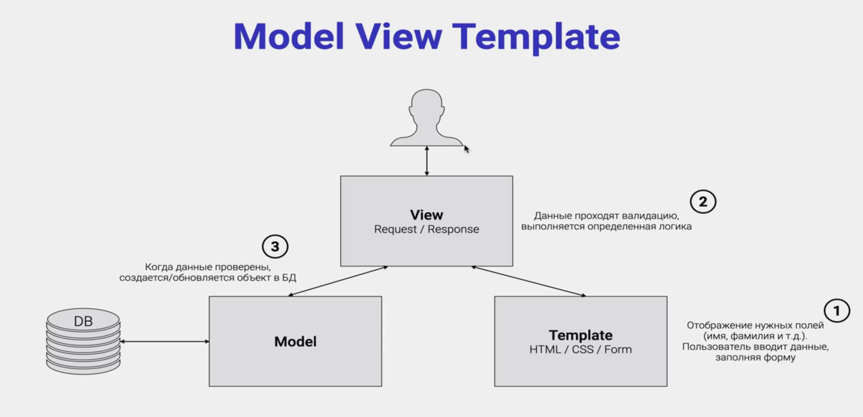

создаем в консоле приложение users
./manage.py startupp users

в setings.py заносим приложение users
создаем новую секцию для пользователей (глобально переопределяем модель с которой будем работать)
название приложения.название модели(users.User)

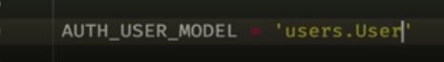

в приложении users/models.py
импортируем модули
создаем класс
добавляем модуль работы с изображением

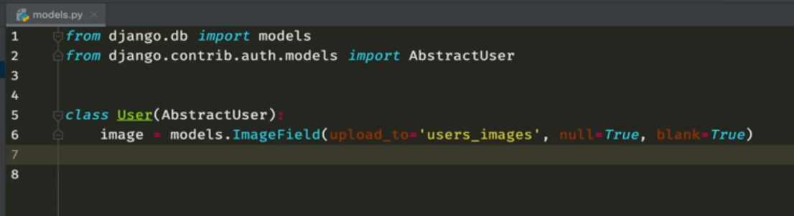
удаляем БД

далее делаем миграции ./manage.py makemigrations

и применяем миграции ./manage.py migrate

загружаем фикстуры

создаем супер юзера

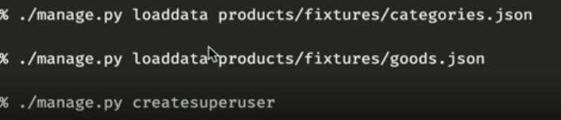

в users/admin.py регестрируем модель с пользователи
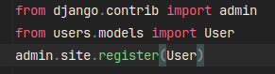

41.
в ктологе users создаем котолог eemplates в нем создаем деректорию users
в нем создаем шаьлон base.html
загружаем статику {%load static%}
переносим из версткки login.html и register.html в base.html
все что одинаковое в login.html и register.html оставляем base.html
на место где удалили ставим блок

при добавлении каждого нового приложения
TEMPLATES = [
{
'BACKEND': 'django.template.backends.django.DjangoTemplates',
'DIRS':[os.path.join(BASE_DIR, 'products', 'templates','products'),
os.path.join(BASE_DIR, 'users','templates','users'),

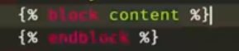

меняем путь к статике в base.html

тут меняем путь JS в vendor js
в base.html

создаем login.html добаволяем

{% extends „users/base.html»%}
{% block content%}
main из login.html
{%endblock%}

создаем registration.html добаволяем

{% extends „users/base.html»%}
{% block content%}
main из registration.html
{%endblock%}

в users/views создаем контролеры

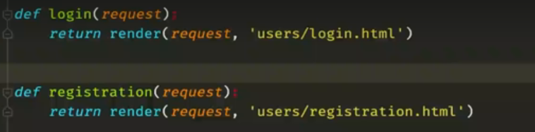
создем в деректории users urls.py
в диспетчере url адресов store/urls.py создаем новый диспетчер

берем структуру из product/urls.py
и меняем так

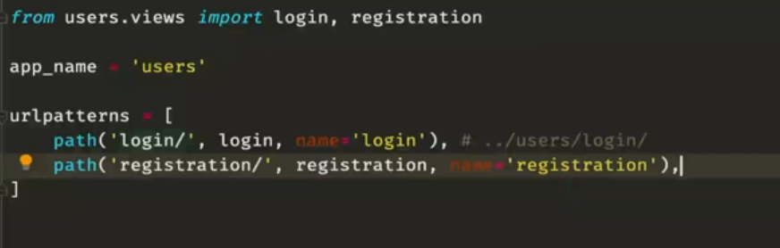

подключаем адреса в шаблоны
из котролера с помощью ctrl переходим на login.html и меняем на

из котролера с помощью ctrl переходим на registration.html и меняем на

в products/base.html подключаем

ФОРМЫ В DJANGO

в деректории users создаем файл forms.py
импортируем класс от которого наследуемся

импортируем
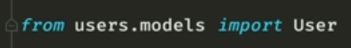

создаем класс и вложенный класс с помощью класса Мета показываем классу userLoginForm с какой моделью будем работать

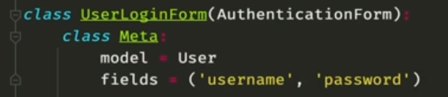

в деректории users >views.py импортируем
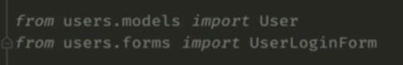

в контролере login добавляем context
в context вызывается функция userLoginForm по ключу form

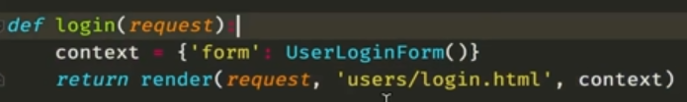

далее в login.html в поле форм так где логин и пороль делаем плейс холдер
{{ form.as_p}} обращаемя к form из forms.py
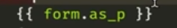

АВТОРИЗАЦИЯ ПОЛЬЗОВАТЕЛЯ ЛОГИКА

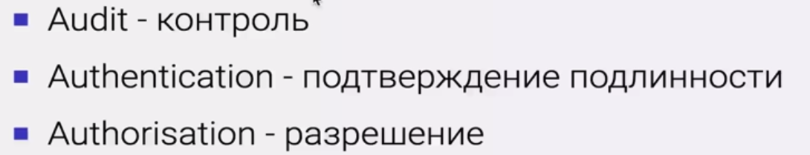

в деректории users > vievs.py в контролере login реализовываем
пост запрос теперь в контролере login будет обрабатыватся два запроса GET и POST

импортируем HTTP и reverse

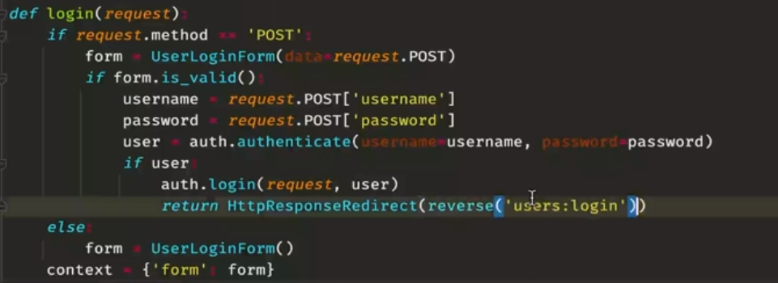

делаем проверку какой запрос на приходит если приходит пост запрос делаем проверку на валидность
если все хорошо достаем данные username и password
в переменной user проверяем существует он или нет
далее из модуля auth обращаемся к auth и в нем обращаемся к auth.authenticate()
проводим проверку если пользователь есть
auth.login(request, user)
и возвращаем пользователя на главную страницу
методом

вносим изменения в login.html
в form добавляем метод action говорим методу action куда отпралять данные
используем шаблон {% %} отпраляем в «users:login» и добавляем метод post
обязательно добавляем защиту CSRF
{% csrf.token%}
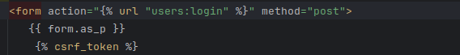

ДОБАВЛЯЕМ СВОИ ФОРМЫ

импортируем пакет

модернизируем класс
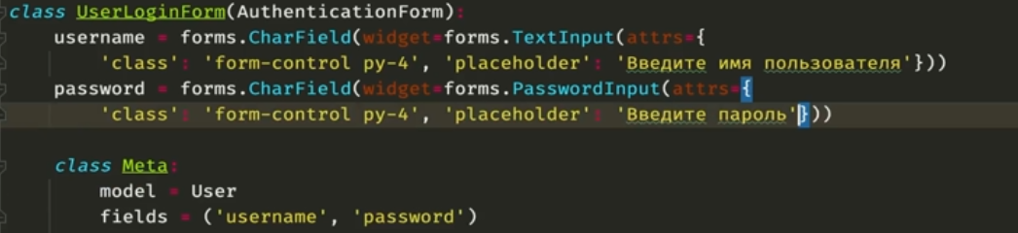
widget верем из login.html

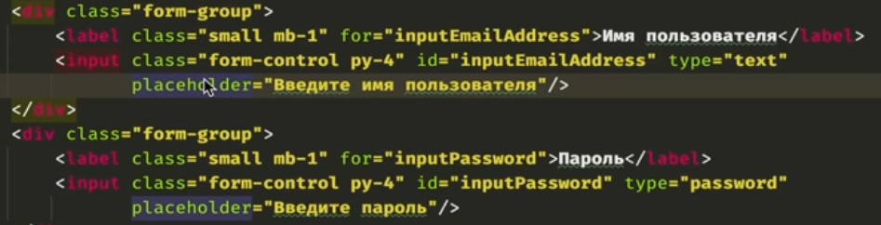
вместо инпута обращаемся к form.username через плейсхолдер

меняем label for через плейс холдер,так же поступаем с password

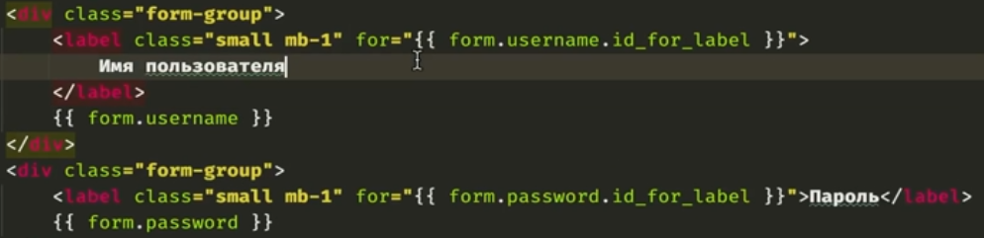

для регистрации импортируем пакет
создаем новый класс для формы userRegistrationForms
и делаем все по аналогии с логином
в емаил метод emailfield

в users/views.py
импортируем модуль

и модернизируем контролер регистрации

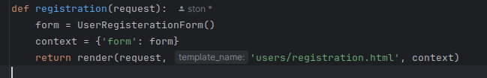

в forms.py импортируем

создаем форму для регистрации
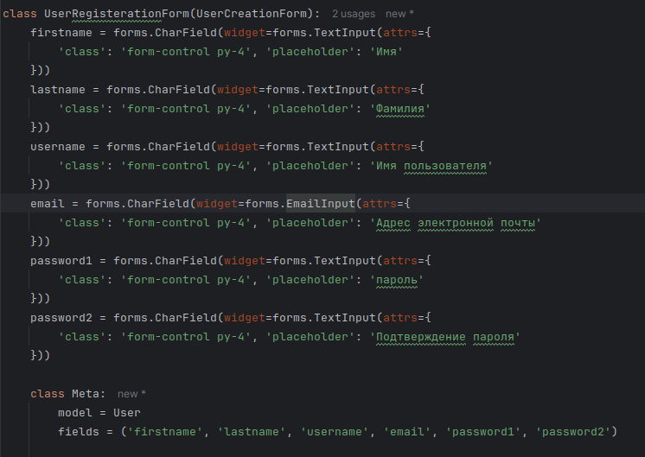

и добавляем плейсхолдеры в registration.html по аналогии с логином
не забываем

45

20. Реализовать механизм аутентификации и авторизации в проекте

21. Реализовать механизм регистрации пользователя, а также выход из систему (logout)

22.Реализовать механизм редактирования информации о пользователе (личный кабинет) в проекте. Обязательно реализовать механизм загрузки изображения пользователя

23.Добавить обработку ошибок для страниц авторизации и регистрации. Для регистрации добавить сообщение об успешной регистрации

